

ПРОГРАМА ЗА ЕНЕРГИЙНА ЕФЕКТИВНОСТ НА ОБЩИНА ДЕВНЯ
2023 - 2033

СЪДЪРЖАНИЕ

сПИСЪК НА съкращения 3
1. ВЪВЕДЕНИЕ 4
2. ОСНОВАНИЕ ЗА РАЗРАБОТВАНЕТО 5
3. Политика по енeргийна ефективност 6
4. Състояние на енергийното потребление на Община ДЕВНЯ 9
5. Цел и обхват на Програмата за енергийна ефективност (ПЕЕ) 17
6. Избор на програми дейности и мерки 25
7. ОЧАКВАНИ ЕФЕКТИ ОТ ИЗПЪЛНЕНИЕТО НА ПРОГРАМА ЗА ЕНЕРГИЙНА ЕФЕКТИВНОСТ НА ОБЩИНА ДЕВНЯ 2023-2033г. 33
8. Етапи на изпълнение 34
9. ИЗТОЧНИЦИ НА ФИНАНСИРАНЕ 35
10. Наблюдение и контрол на изпълнението на ПЕЕ 38
11. ОТЧЕТ НА ИЗПЪЛНЕНИЕТО 41
12. ЗАКЛЮЧЕНИЕ 41

сПИСЪК НА съкращения

ВЕИ Възобновяеми енергийни източници
ЕС Европейски съюз
ЕЕ Енергийна ефективност
ПЕЕ Програма заЕнергийна ефективност
ЕСМ Енергоспестяващи мероприятия
БГВ Битово горещо водоснабдяване
КЕВР Комисия за енергийно и водно регулиране
АУЕР Агенция за устойчиво енергийно производство
ПЧП Публично-частно партньорство
ОП Оперативна програма
ФЕЕ Фонд “Енергийна Ефективност”
НПО Неправителствена организация
КПД Коефициент на полезно действие
kВт,кW Киловат
МВт,MW Мегават
кВтч,kWh Киловат час
кВт, кW (р) Киловат пик
МВтч,MWh Мегават час
кВт/год,kW/y Киловата годишно
МВтч/год, MW/y Мегават часа годишно
η КПД (коефициент на полезно действие)
ч,h Час
нм³ Нормални метра кубични
м2 Метър квадратен
кв.м. Квадратен метър
л/сек Литър за секунда
^{о}С Градус Целзий
Ktoe Килотон нефтен еквивалент
Mtoe Мегатон нефтен еквивалент

- ВЪВЕДЕНИЕ
Съвременното понятието за енергийна ефективност означава извличане на максимална полза от всяка единица енергия чрез съответните навици и използване на модерни технологии за задоволяване на ежедневните нужди. Тя е най-лесният и ефективен начин за намаляване на енергийната консумация и замърсяването на околната среда. Разходът на енергия зависи основно от индустриалното развитие и броя на населението на всяка страна. Ако не се намали употребата на енергия, ще продължи да се увеличава цената й и зависимостта от внос на енергия и енергоносители.
В настоящия момент Държавите, членки на европейския съюз са изправени пред проблема с повишаването на цената на енергийните ресурси (петрол, въглища, природен газ и др.) и от заплахата за несигурност от доставките на енергия. Разходът на енергия зависи основно от индустриалното развитие и броя на населението на всяка страна. Ако не се намали употребата на енергия, ще продължи да се увеличава цената й и зависимостта от внос на енергия и енергоносители.
Накратко енергийната ефективност може да се представи като измерител на разумното използване на енергията. В основни линии включва повишаване на ефекта от дейностите, свързани с потребление на енергия, при същевременно намаляване на разходите за това, естествено без загубата на комфорт.
За енергийна ефективност говорят следните фактори:
- Намаляване разходите за скъпи горива и енергии;
- Повишаване сигурността на снабдяването с енергия;
- Подобряване топлинния комфорт;
- Намаляване емисиите на вредни вещества;
- Предпоставка за устойчиво развитие.

Една от ключовите цели е да се подпомогне местната власт при осигуряването на достатъчно финансиране за изпълнение на отговорностите им и за предоставяне на адекватни обществени услуги. В това отношение с програмата за енергийна ефективност се цели да се подпомогне общината да намери финансиране за решаването на належащи инфраструктурни проблеми и други социално ориентирани програми, при което обслужването на дълга се покрива изцяло от спестявания в общинските енергийни разходи.
Държавната политика в направление Енергийна ефективност (ЕЕ) се осъществява въз основа на национални дългосрочни и краткосрочни програми, приети от МС в съответствие с чл.10 от Закона за енергийна ефективност (ЗЕЕ) и наредбите към него. Отговорностите на общините в сферата на енергийната ефективност се съдържат в чл.9 и чл.11, ал.1 и ал.2 от Закона за енергийна ефективност, в чл.11 от Закона за местното самоуправление и местна администрация, в чл.6 от Закона за енергетика, в чл.92 от Закона за устройство на територията и в съответствие с изпълнението на регионалните им планове за развитие за определен период.
• Органите на държавната власт и органите на местното самоуправление изготвят планове по енергийна ефективност и програми за тяхното изпълнение
• Държавните и местните органи представят отчети за изпълнение на плановете на изпълнителния директор на Агенция за устойчиво енергийно развитие

ОСНОВАНИЕ ЗА РАЗРАБОТВАНЕТО
Разработването на Програмата за енергийна ефективност(ПЕЕ) от органите на държавната власт и на местно самоуправление е регламентирано в чл.12, ал.2 от Закона за енергийна ефективност (ЗЕЕ). Тя е в съответствие с Националната стратегия от ЗЕЕ и Националния план за действие по енергийна ефективност, при отчитане на специфичните особености на регионалните планове за развитие на съответния район за планиране.
Общият стремеж при изпълнението на ПЕЕ е намаляване на енергийната интензивност на брутния вътрешен продукт на страната чрез намаляване на потреблението на енергийни ресурси от крайните потребители на горива и енергия.
Във връзка с посоченото по-горе е необходимо всяка Община да изготви програма за енергийната ефективност.
В качеството си на орган на изпълнителната власт на местно ниво и в съответствие с чл.12, ал.2 от ЗЕЕ, Община ДЕВНЯ разработва Програма за енергийна ефективност на Община Девня- 2023 – 2033 г..

Политика по енeргийна ефективност
Енергийната ефективност е качествено понятие, което изразява степента на използване на енергията. Да се повиши ефективността означава да се намали разходът на енергия, без да се накърнява качеството и комфортът за: отопление, осветление, превоз на хора и товари. Системата от мерки за енергийна ефективност може да намали консумацията и разходите на енергия, както и емисиите на парникови и вредни газове в атмосферния въздух и да доведе да повишаване качеството на околната среда в общината.
На пазара на горива и енергия Община Девня е представена като Потребител. Основното перо в консумацията на енергия е обслужването на Общинските сгради: административни сгради, сгради на образованието,на спорта, на здравеопазването, социалните деиности и на културата, както и системата на уличното осветление.
Въпреки ограничените бюджети на общината с помощта на реализирането на проекти и вложени собствени средства са въведени енергоспестяващи мерки (ЕСМ) в сгради общинска собственост, с цел намаляване на разходите за горива и енергия и ограничаване на вредните емисии, както и подобряване на комфорта.
В основата на програмата за енергийна ефективност на община Девня ще залегнат следните приоритети :
- Подобряване на енергийните характеристики на публичния общинския сграден фонд ;
- Проучване на възможностите за използване на алтернативни енергоизточници и възобновяеми енергийни източници;
- Обследване за енергийна ефективност на сгради съгласно изискванията на ЗЕЕ;.
- Проектиране и подготовка на документи за кандидатстване по международни и национални програми за въвеждане на предписаните в обследванията ЕСМ.
- Възлагане и изпълнение на ЕСМ в сгради публична общинска собственост.
- Мерки за повишаване квалификацията и обучение на персонала, обслужващ енергийните системи.
- Повишаване на енергийната ефективност в частните сгради, чрез :
  - оказване на техническа и консултантска помощ на проекти по национални и европейски програми за въвеждане енергоспестяващи мероприятия (ЕСМ) в частния жилищен фонд ;
  - подготовка и провеждане на кампания за разясняване на енергийната ефективност в жилищните сгради;
- Енергийна ефективност в сферите на местна промишленост, търговия и услуги:
- Съдействие за включване в проекти за намаляване на енергийното потребление в енергоемките сектори на промишлеността;

3.1.Производство и доставка на енергия на територията на общината
По отношение на енергоносителите, баланса за община Девня се формира от: ел. енергия, течни горива и твърдите горива – основно дърва и пелети. Електроснабдяването на община Девня се осъществява от Националната енергийна система, като електропреносната и електроразпределителната мрежа и съоръженията към нея се стопанисват, поддържат и реконструират от електроразпределително дружество опериращо в североизточна България. Електропреносната и електроразпределителната мрежа на Община Девня са добре изградени. Всички селища на територията на общината са електрифицирани.
Община Девня попада в газоразпределителния регион “Добруджа”, определен за издаване на лицензии за изграждане на газоснабдителни мрежи с ниско налягане в общините от Шуменска, Добричка и Варненска области.

3.2. Дейности на общината като потребител на енергия , като регулатор , като мотиватор и като ивеститор
Главна задача на общинския план за енергийна ефективност е прилагането на оптимален вариант от мерки за енергийна ефективност в средносрочен период и постигането на максимални икономически, социални и екологични резултати.
Общината като юридически субект е консуматор на енергия. Това е свързано със задълженията, които по силата на закона трябва да изпълнява.Ролята на Общината като потребител на енергия най-често се прилага в 4 основни групи елементи за повишаване на енергийната ефективност в общината - технически, поведенчески, организационни и стимулиращи. Технически мерки се осъществяват при производството, доставката разпределението и при крайната консумация на енергия. Останалите мерки изискват по-малки разходи, но оказват съществено влияние, както върху консумацията на енергия, така и върху енергийната култура на крайните консуматори.Общината изпълнява тази си функция чрез:
- Възлагане извършването на енергийни обследвания на общински сгради;
- Възлагане изготвянето на необходимата строителна документация, съгласно ЗУТ.
- Реализация на проекти за саниране, рехабилитация и енергийноефективна реконструкция на общинските сгради.
- Обучения за прилагане на мерки за ЕЕ, използване на ВЕИ и реализация на Енергийни програма/проекти.
- Възлагане извършването на енергийни обследвания на външно изкуствено осветление;
- Възлагане изготвянето на необходимата строителна документация, съгласно ЗУТ.
- Реализация на проекти за подмяна на улично осветление.
Програмата за енергийна ефективност е насочен предимно към общинския сектор – сградите и услугите, при които общината изпълнява функцията си на консуматор на енергия. Мерките се съсредоточават предимно в общински сгради на училищата и детските градини, обществени сгради. В енергийния сектор, община Девня е потребител на енергия и нейно задължение е да осигурява енергия за всички общински обекти – сгради и улично осветление, както и горива за общинските транспортни средства.
С оглед ролята на общината като местен орган на властта и произтичащите от това правомощия тя се явява като мотиватор за въздействие върху поведението на потребителите на енергия, основно чрез провеждане на информационна кампания и предоставяне на информация относно енергийната ефективност и използването на ВЕИ на територията на общината.
Занапред Община Девня планира да провежда политика за повишаване културата на енергопотребление и неговата ефективност, чрез :
- Прилагане на енергоспестяващи мероприятия;
- Стимулиране на населението и стопанските обекти на територията на общината за изпълнението на мерки по енергийна ефективност за жилищния фонд, сгради и съоръжения на стопански субекти.
- Провеждане на образователна и информационна кампания;
- Въвеждане на наблюдение, анализ и оценка на състоянието на изпълнението на плана за енергийна ефективност и програмата на общината.
Общината се явява и в ролята на регулатор и инвеститор основно чрез някои от своите дейности, като :
- Извършване на предпроектни проучвания;
- Подготовка на апликационни формуляри, събиране и окомплектоване на съпътстваща документация за кандидатстване с проекти за финансиране по Оперативни програми.
- Провеждане на процедури за подбор на изпълнител, съгласно ЗОП, за реализиране на получили финансиране проекти.
- Подпомагане на процеса за договаряне между етажна собственост и останалите участници на пазара на стоки и услуги при обновяване и поддържане на жилищните сгради
- Спазване на законовите постановки и изисквания на ЗУТ при издаване на разрешения за строеж на инвестиционни проекти и въвеждането на обектите в експлоатация;
- Разработване и приемане на транспортната схема на общината.
До момента са предприети следните мерки за намаляване на енергийното потреблениеб на Община Девня :
- Извършване на обследвания за енергийна ефективност на общински сгради;
- Изпълнение на ЕСМ в общински сгради;
- Извършване на обследвания за енергийна ефективност на външно изкуствено осветление;
- Подмяна на външно изкуствено осветление;

- Състояние на енергийното потребление на Община ДЕВНЯ

4.1. Обобщена оценка на състоянието на енергопотреблението и потенциал за енергийни спестявания
Анализът на ситуацията в различните сектори показва, че текущото състояние на енергийната ефективност в Община Девня не се различава от това в страната като цяло. Основните причини за това са високата енергоемкост на сградния фонд, високата енергоинтензивност на икономиката, морално остарели технологии, липса на ресурси за прилагане на енергоспестяващи мерки и др.
Състоянието на сградите, оборудването и инсталациите в част от общинските и обществени обекти налагат провеждането на мерки за намаляване разхода на енергия както и влагане на инвестиции във физическото обновяване на сградата и подмяната на съоръженията. Основните причини за високите разходи за потребление на горива и енергия са: амортизирани отоплителни инсталации и термогенератори в сградите без ефективен контрол на горивния процес и автоматизирано управление на топлинните процеси; лошо физическо състояние на сградите и конструкциите – без стандартните изолации на покриви и стени, макар и на малка част от сградите останали стари дограми, позволяващи безпрепятствена инфилтрация на студен въздух; осветление с енергоемки светлоизточници; липса на режими за топлоподаване; липса на локални организационни мероприятия.
От голямо значение за общината е, че постигането на по-ниски текущи разходи за енергия и ефективността при изразходването им са предпоставка за подобряване на екологичната обстановка и намаляване на емисиите на парникови газове-въглероден двуокис, въглероден окис, серен двуокис, прахови частици и други замърсители на въздуха.
Подобряването на топлоизолацията, модернизирането на отоплителните инсталации, могат да намалят енергопотреблението в съществуващия сграден фонд с около 50%.
Сериозна пречка за реализирането на целенасочени действия са липсата на стимули за рационално енергопотребление, недостатъчната осведоменост на потребителите за възможностите за намаляване на консумацията, липсата на надеждна институционална база и др.
Политиките на Общината в областта на повишаване на енергийната ефективност и разумното използване на енергия кореспондират с възможните мерки, които биха довели до подобряване на енергийните характеристики на сградния фонд, подобряване параметрите на околната среда и оптимизиране на потреблението на енергия. Ето защо, възможните действия са свързани от една страна с прилагането на мерки, целящи намаляване на консумацията на енергия (енергоспестяващи мерки), както и с такива, целящи подобряване на информираността на потребителите за енергийната ефективност, разумното използване на енергията и възможностите за оползотворяване на възобновяемата енергия.

4.2. Консумация на енергия на територията на общината
Потреблението на енергията е разпределено в няколко сектора:
- Общински сгради в областта на образованието - училища и детски градини;
- Общински сгради за административно обслужване ;
- Общинска сграда в областта на здравеопазване- болница, поликлиники и здравни пунктове;
- Общински сгради в областта на културата и спорта- читалища, културни домове, спортни зали и др.;
- Общински деиности свързани с услуги- улично осветление ;
- Общински деиности свързани с транспорт;
- Непряко свързани с общинския бюджет - частни жилищни сгради, търговски заведения, селско стопански и промишлени производства.

Потреблението на енергия за периода от 2020 до 2022 г. е систематизирано и определено чрез разхода на енергоносители и ел.енергия за общинските сгради в експлоатация, системата за улично осветление и транспорт.

Енергопотребление
Таблица 1
Консомация на енергия в общински сектори
Година | Обществен сектор | Дърва |  | Пелети |  | Течни горива |  | Ел.енергия | Общ разход на енергия
Година | Обществен сектор | t/y | MWh/y | t/y | MWh/y | t/y | MWh/y | MWh/y | MWh/y
2020г. | Административен | 0.00 | 0.00 | 0.00 | 0.00 | 0.00 | 0.00 | 140.50 | 140.50
2020г. | Здравеопазване | 0.00 | 0.00 | 0.00 | 0.00 | 0.00 | 0.00 | 75.63 | 75.63
2020г. | Образование | 0.00 | 0.00 | 5.40 | 24.30 | 42.49 | 494.04 | 115.68 | 634.02
2020г. | Култура | 15.00 | 49.35 | 0.00 | 0.00 | 0.00 | 0.00 | 19.19 | 68.54
2020г. | Транспорт | 0.00 | 0.00 | 0.00 | 0.00 | 29.13 | 341.50 | 0.00 | 341.50
2020г. | Улично осветление | 0.00 | 0.00 | 0.00 | 0.00 | 0.00 | 0.00 | 344.71 | 344.71
2020г. | Общо | 15.00 | 49.35 | 5.40 | 24.30 | 71.62 | 835.54 | 695.71 | 1604.90
2021г. | Административен | 0.00 | 0.00 | 0.00 | 0.00 | 0.00 | 0.00 | 142.46 | 142.46
2021г. | Здравеопазване | 0.00 | 0.00 | 0.00 | 0.00 | 0.00 | 0.00 | 69.32 | 69.32
2021г. | Образование | 0.00 | 0.00 | 35.19 | 158.36 | 59.90 | 696.58 | 166.45 | 1021.39
2021г. | Култура | 15.00 | 49.35 | 0.00 | 0.00 | 0.00 | 0.00 | 19.52 | 68.87
2021г. | Транспорт | 0.00 | 0.00 | 0.00 | 0.00 | 33.08 | 386.59 | 0.00 | 386.59
2021г. | Улично осветление | 0.00 | 0.00 | 0.00 | 0.00 | 0.00 | 0.00 | 394.49 | 394.49
2021г. | Общо | 15.00 | 49.35 | 35.19 | 158.36 | 92.98 | 1083.17 | 792.24 | 2083.12
2022г. | Административен | 0.00 | 0.00 | 0.00 | 0.00 | 0.00 | 0.00 | 127.4 | 127.39
2022г. | Здравеопазване | 0.00 | 0.00 | 0.00 | 0.00 | 0.00 | 0.00 | 73.69 | 73.69
2022г. | Образование | 0.00 | 0.00 | 27.93 | 125.69 | 44.54 | 517.93 | 161.26 | 804.88
2022г. | Култура | 8.00 | 26.32 | 0.00 | 0.00 | 0.00 | 0.00 | 23.3 | 49.57
2022г. | Транспорт | 0.00 | 0.00 | 0.00 | 0.00 | 31.19 | 363.71 | 0.0 | 363.71
2022г. | Улично осветление | 0.00 | 0.00 | 0.00 | 0.00 | 0.00 | 0.00 | 397.6 | 397.56
2022г. | Общо | 8.00 | 26.32 | 27.93 | 125.69 | 75.73 | 881.64 | 783.15 | 1816.80

Не са представени данни за енергийните разходи за непряко свързани с общинския бюджет обекти /частни жилищни сгради, търговски обекти, производствени и селсостопански предприятия/.
Анализа на енергопотреблението в общинските сектори от Таблица1 е показан графично:

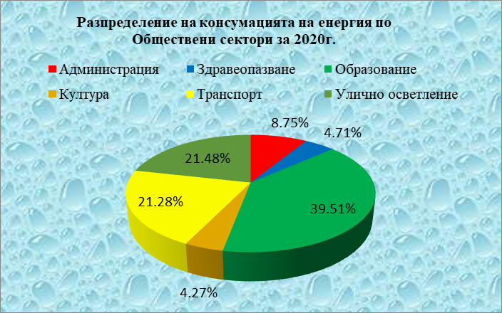
Фиг.1

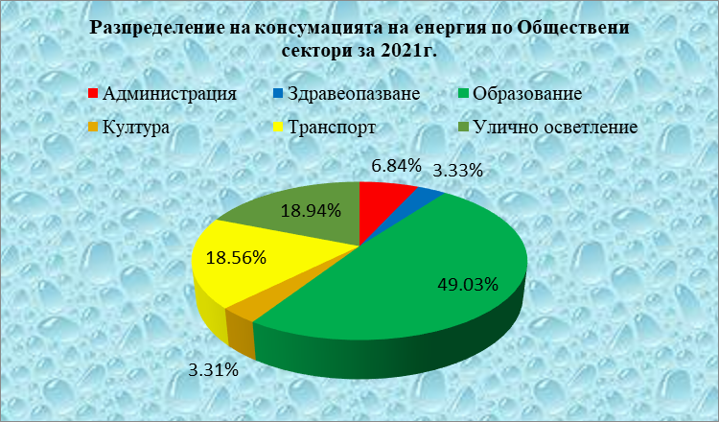
Фиг.2
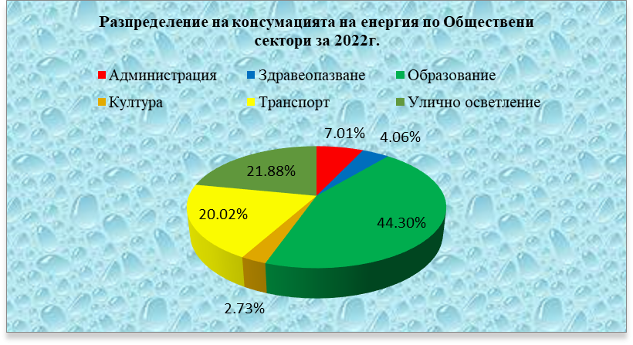
Фиг.3
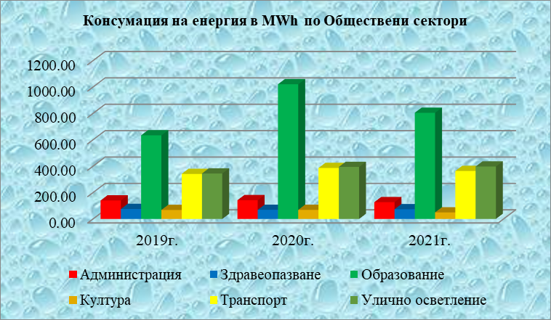
Фиг.4

При анализ на енергопотреблението по общински сектори, се откроява високия дял на сектор образование – от 39% до 49%, следвани от улично осветление – от 18 % до 22%, транспорт – от 18% до 21% и сектор административен– от 6% до 8% останалите са с относително малък дял на потребление, ,здравеопазване и култура от 2% до 4 %. В сектор образование са няколко факторите указващи влиание на консумацията на енергия, от една страна тези сгради се ползват целогодишно като в тях е необходимо да се поддържат определени параметри на микролимата и активно се използват инсталираните в тях консуматори на енергия, от друга страна в част от сградния фонд на този сектор не са предприети достатъчно мерки в посока намаляване на консумацията на енергия. В секторите, Култура , и Здравеопазване консумацията на горива и ел.енергия е относително ниска, тъй като в голямата си част сградния фонд се използва частично или периодично. Голяма част от сградния фонд на гореспоменатите сектори е с високи експлоатационни показатели по отношение на енергопотреблението.
Прави впечатление високият дял на енергопотребление от системите за външно изкуствено осветление и транспорт.

Анализирайки данните представени на фиг.5,6,7 и8 се вижда, че е относително голям дела на използване на течни горива от 48% до 52%, както и електрическата енергия от 38% до 43%.

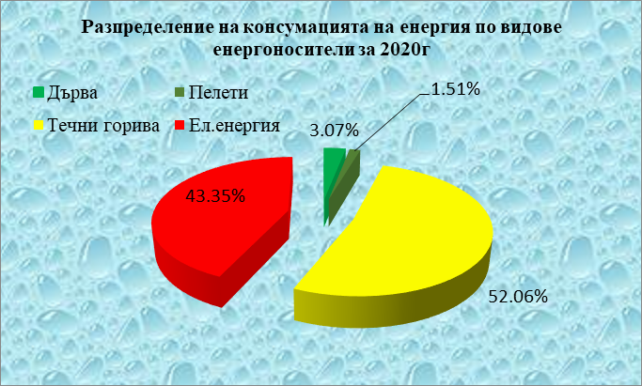
Фиг.5

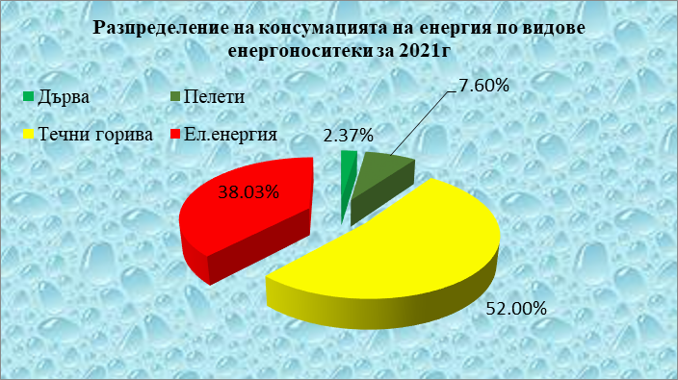
Фиг.6
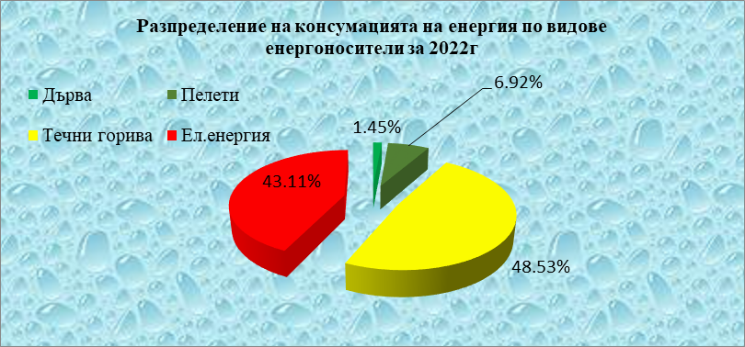
Фиг.7
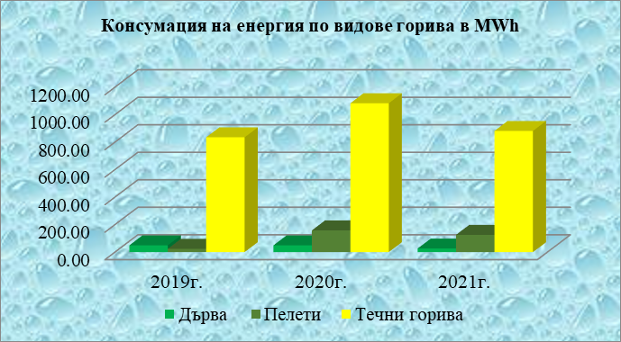
Фиг.8

Течното гориво и пелетите се използват за отопление в сградния фонд на сектор Образование , а дървата се използват в сектор Култура.
Основния извод от анализа на данните на фиг.от 5 до 8 е, че общинското ръководство при реализирането на проекти за подобряване енергийните характеристики на сградите, би следвало да залага и мерки за преминаване от течнно гориво за отопление към високоефективни инсталации оползотворяващи биомаса и термопомпени инсталации. За това благоприятства и географското разположение на общината.
Особенно внимание трябва да обърнем на факта, че намаляването на енергопотреблението чрез икономия на количества води до влошаване на качеството на предлаганите услуги – отопление, осветление, качества на въздуха. Запазването и подобряването на качеството на живот е една от основните и решаващи за съществуванет й функции на общината.От това се налага извода ,че общината като местен орган на властта и произтичащите й от това правомощия може и трябва да въздейства върху поведението на потребителите, управлението на енергията и енергоносителите, да мотивира, съдейства и участва в развитието на алтернативни решения.
Подробно е разгледан разходът на електрическа енергия по сектори и по години ,тъй като в момента това е и най-скъпия енергоносители и е с относително висок дял в спекъра на консумацията на енергия в общинските обекти .
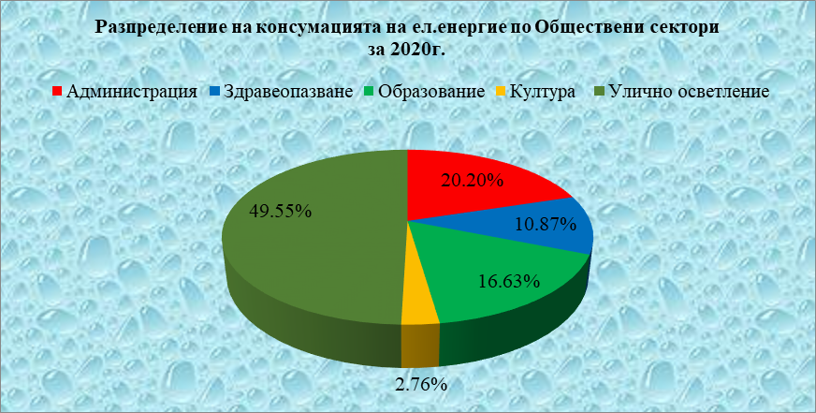
Фиг.9
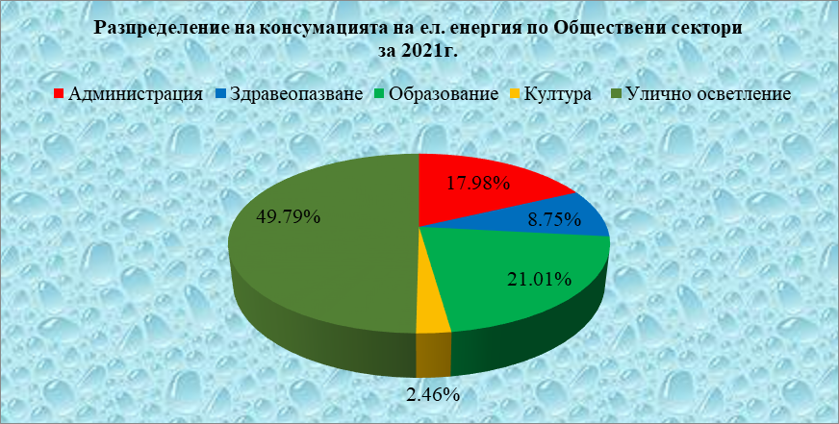
Фиг.10
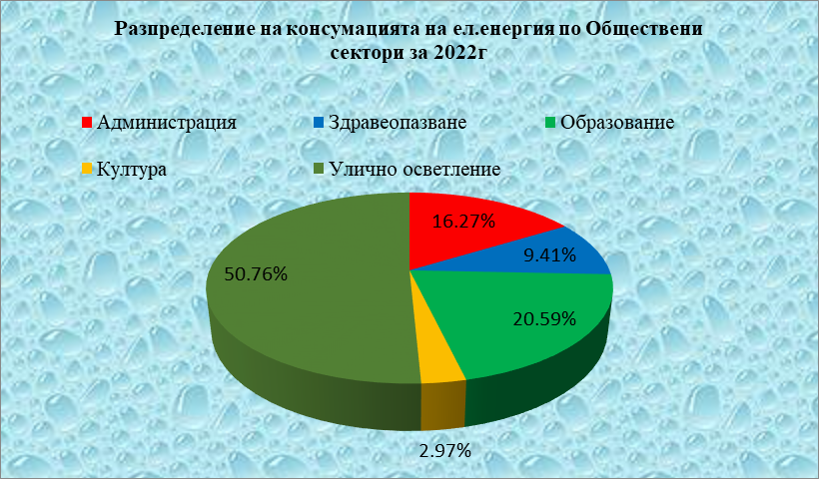
Фиг.11
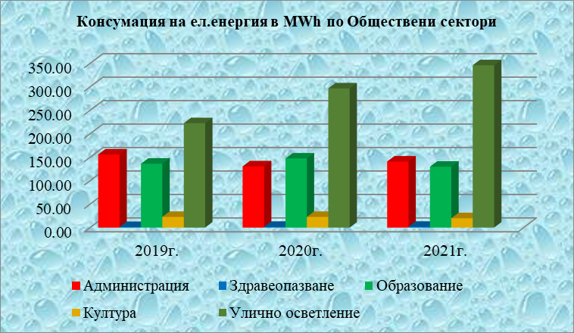
Фиг.12

От данните на фиг.9,10,11 и 12 за електропотреблението се вижда , че разходите в сектор уличното осветление и образование са най-високи в сравнение с всички останали. Анализа на тези данни обославят предприемане на мероприятия за поетапна подмяна на осветлението в сектор образование и изграждане на системи за управлението на уличното осветление.

Цел и обхват на Програмата за енергийна ефективност (ПЕЕ)

5.1. Цели
Основните цели на Програмата за енергийна ефективност (ПЕЕ) са да бъдат идентифицирани възможните дейности и мерки, които да доведат до енергийни спестявания, както и програмите и проектите за тяхното изпълнение. Също така чрез ПЕЕ е определено текущото състояние на енергийното потребление на всички обекти, на база на което ще бъдат определени възможните нива на намаляване на енергийните разходи.
Общите цели на ПЕЕ се определят въз основа на приоритетите за развитие на общината като цяло и са съобразени с общите цели за развитие на района за планиране, както и със спецификата и потенциала на общината. Програмата за енергийна ефективност е насочена предимно към общинския сектор – сградите и услугите, при които общината изпълнява функцията си на консуматор на енергия. Мерките се съсредоточават предимно в сгради в почти всички сектори на общината, както и във външното изкуствено осветление.
Общинската програма за енергийна ефективност отговаря и на националните приоритети за реализация на енергоспестяване и намаляване на вредните емисии в атмосферата.
Стратегическа цел на ПЕЕ - „ постигане на устойчиво развитие ЧРЕЗ реализиране На по-високи нива на енергийна ефективност ”
Община Девня определя следните цели в програмата за енергийна ефективност:
- намаляване на разходите за горива и енергия;
- намаляване бюджетните разходи за енергия;
- намаляване на замърсяването на околната среда - намаляване на вредните емисии в атмосферата;
- създаване условия за изграждане на ВЕИ и изолзване на биомаса;
Постигането на целите може да стане чрез:
- обединяване и координиране действията по енергоспестяване в обществения сектор – сгради на образованието и здравеопазването, административното управление и културата, както и в областта на услугите;
- разработване на проекти за енергийна ефективност - оценка на техническите възможности и ресурси;
- обосновка и защита на конкретни проекти пред финансови институции;
- създаване на предпоставки за влагане на инвестиции и финансиране на мерки, свързани с ефективното енергоуправление и използването на ВЕИ;
5.1.1. Подцели:
- Основен ремонт и въвеждане на енергоспестяващи мерки на обществени сгради:
- Извършване обследване за енергийна ефективност на общински сгради в експлоатация.
- Изолация на външни стени;
- Изолация на под;
- Изолация на покрив;
- Подмяна на дограма;
- Енергоспестяващи мерки по котелни инсталации;
- Енергоспестяващи мерки по прибори за измерване, контрол и управление;
- Енергоспестяващи мерки по сградни инсталации;
- Подобряване качеството на енергийните услуги:
- Достигане на нормативните изисквания за осветеност в учебни, детски, социални и здравни заведения, улици, пешеходни зони и др.;
- Осигуряване на оптимални условия за работна среда;
- Постепенна подмяна на остарелия и амортизиран автопарк.
5.1.2. Структуриране на целите по сектори

При разработването на ПЕЕ се прилага метода на приоритетните целеви групи, като се разглеждат нуждите на групи крайни потребители със сравним модел на потребление на енергията.
Изборът на целеви групи се извършва след преценка на направените разходи за енергия в натурално и стойностно изражение, потенциала за реализиране на икономии, социалната значимост, нивото на комфорт, степента на влияние на структурите на администрацията, желанието на отделните структури към общината и др.
Възможностите за реализиране на проекти за енергийна ефективност в Община Девня се насочват в четири сектора:

сектор "Сграден фонд" с целеви групи – училища, детски градини, здравни заведения, административни сгради ,сгради в областта на културата;
сектор „Улично осветление“;
сектор " Възобновяеми източници на енергия и енергия от биомаса”;
сектор "Информираност”

В сектор "Сграден фонд" най- ефективните енергоспестяващи мерки са:

- Енергийно обследване на сградите.
- Подмяна на съществуващата дървена и стоманена дограма с нова пластмасова и алуминиева дограма със стъклопакет с нискоемисийно стъкло;
- Топлоизолация на покриви;
- Полагане на фасадна топлоизолация;
- Повишаване ефективността на отоплителната инсталация и въвеждане на система за автоматично регулиране ;
- Подмяна на котелни инсталации с високоефективни изгарящи биомаса;
- Внедряване на възобновяеми енергийни източници ;
Приоритетни обекти за изпълнение на енергоспестяващи мерки в сектор „сграден фонд”за периода 2023-2033 са:

Таблица 2
№ | Наименование на сграда
1 | СУ "Васил Левски" филиал Девня
2 | СУ "Васил Левски" филиал Повеляново
3 | ДГ "Незабравка" - "Здравец"
4 | Община Девня – административна сграда
5 | Адм. сграда кметство с. Падина
6 | ДЦПЛУ и спортна сграда фитнес
7 | НЧ "Отец Паисий"
8 | НЧ "Васил Левски" с. Падина
9 | Младежки дом с. Падина
10 | Сграда ул. "Петрича" 10 - ДКЦ
11 | Пълномощничество кв. Девня
12 | Музей на мозайките
13 | Етнографска къща с. Кипра
14 | ПГ ”Константин Кумановски”

При прилагането на енергоспестяващите мерките в сектор „Администрация“ и “Образование” ще се подобри комфорта на обитаване при спазване на съответните нормативни изисквания за температура, влажност, осветеност и др.показатели.
За сгради , които са паметници на културата или са от сектор „култура” е необходимо да бъдат въведени мерки, свързани с енергоспестяване, които следва да бъдат съобразени със спецификата на обектите – предимно недвижими културни ценности и реда за намеса върху тях.

В Сектор „Улично осветление“ е един от важните сектори с който общината предоставя услуга гарарантираща комфорта и сигурността на жителите си. Възможните енергоспестяващи мерки в този сектор са:
Монтиране на системи за мониторинг и управление на системите за външно изкуствено осветление.

В сектор "Възобновяеми източници на енергия и енергия от биомаса" могат да се приложат мерки за енергийна ефективност и монтиране на ВИ инсталации, както в общинския сектор така и по инициатива на частни ползватели и инвеститори. Целта е използването на горива и енергия, замърсяващи по-малко околната среда, предотвратяването и решаването на екологичните проблеми в общината. Ще се предприемат действия за повишаване информираността на живеещите за възможностите за въвеждане и използване на енергия от възобновяеми източници. През последните години нараства интересът към слънчевите инсталации за производство на електрическа енергия. Териториалното разположение на Общината дава големи възможности за изграждане и на фотоволтаични системи за производство на ел.енергия, както и за инсталиране на високоефективни термопомпени инсталации и високоефективни инсталации изгарящи биомаса.

В сектор Информираност: С цел намаляване използването на горива, замърсяващи околната среда и растящите изисквания на населението по отношение на опазването на околната среда и подобряване на качеството на живот, предотвратяването и решаването на екологичните проблеми в общината, следва да се предприемат действия за повишаване информираността на живеещите за възможностите за въвеждане на енергоспестяващи мерки и използване на енергия от възобновяеми източници.
Осигуряване на участие в обучение по енергиен мениджмънт на специалисти от общинската администрация, работещи в областта на енергийната ефективност;
Информираност, култура и знания на ръководния персонал на общинските обекти;
Наличие на експерти и специалисти в общинската администрация за разработване и реализиране на проекти по енергийна ефективност;
Квалификация на експлоатиращия персонал;
Предоставяне на информация по отношение на подобряването на енергийните характеристики на обществените и жилищните сгради /подобряване на топлоицзолацията, повишаване енергийната ефективност на осветлението, въвеждане на енергийно ефективни уреди, което ще доведе до намаляване на енергопотреблението/ и възможностите за финансирането им;
Предоставяне на информация за възможностите за включване в проекти за намаляване на енергийното потребление в енергоемките сектори на промишлеността.

5.1.3. Специфични цели, дейности ,мерки ,срокове и очаквани резултати от тях

След направените анализи и оценка на изходното състояние, както и на потенциала за повишаване на енергийна ефективност в различните сектори на община Девня са определени целите и избрани приоритетни проекти, които да се изпълняват в рамките на Програмата за енергийна ефективност за периода 2023-2033 год.

Цел №1: Прилагане на пакети от мерки за подобряване на енергийната ефективност на общинският сграден фонд, както и изграждане на ВИ инсталации и инсталации оползотворяващи биомаса.

Мярка 1.1.: Намаляване на количеството на консумираната енергия и повишаване на енергийната ефективност в общинските сгради

Очаквани резултати:
Привеждане на сградния фонд към изискванията на Закона за енергийна ефективност и Наредбите към него ;
Намаляване на консумацията на енергия до 15% за периода 2023-2033 г.;
Оптимизиране на бюджетните разходи в резултат на постигнатите икономии на енергия от изпълнените енергоефективни мерки, спрямо нормативно определените за предходни периоди;
Намаляване емисиите от СО2 до 10% за периода 2023-2033 г.;
Подобрен комфорт на обитаване в обновените сгради;
Удължен живот на санираните сгради и техните инсталации и съоръжения.

Неинвестиционни дейности:
Обследване за енергийна ефективност ;
Техническо задание;
Инвестиционен проект;
Избор на финансиране на проекта;
Подготовка на документи за процедури по ЗОП;

Инвестиционни дейности:
Внедряване на инвестиционни проекти за енергоефективни дейности и рехабилитация на сградите.

Мярка 1.2.: Изграждане на високоефективни ВИ инсталации

Очаквани резултати:
Намаляване на годишните разходи на първична невъзобновяема енергия до 5%;
Намаляване на емисиите от СО₂ с 5 % годишно;
Намаляване на разходите за енергия;
Неинвестиционни дейности:
Техническо задание;
Инвестиционен проект;
Избор на финансиране на проекта;
Подготовка на документи за процедури по ЗОП;

Инвестиционни деиности:
Инсталиране на високоефективни ВИ инсталации .

Цел № 2: Повишаване на енергийната ефективност в жилищните сгради на територията на общината

Мярка 2.1.: Подпомагане на процесите по цялостна реновация на жилищния сграден фонд

Очаквани резултати:
Намаляване на годишните разходи на енергия с 5% годишно;
Намаляване на емисиите СО₂ с 5% годишно ;
Подобрен комфорт на обитаване в обновените сгради;
Удължен живот на изброените сгради и на техните инсталации и съоръжения.
Неинвестиционни дейности:
Насърчаване на проекти за енергийна ефективност в жилищни сгради;
Подготовка и провеждане на кампания за насърчаване на повишаването на енергийната ефективност в жилищните сгради;
насърчаване на използването на ВИ жилищни сгради;
информиране на жителите на общината за възможни финансови схеми за реализиране на частни проекти за ЕЕ и ВИ;
Оказване на техническа помощ за осъществяването на инвестиционни проекти за повишаване на енергийната ефективност;

Цел № 3: Повишаване на енергийната ефективност в на външно изкуствено осветление

Мярка 3.1.: Изграждане на система за мониторинг и управление на уличното осветление в общината

Очаквани резултати:
Намаляване на годишните разходи на енергия с 2% годишно;
Намаляване на емисиите СО₂ с 2% годишно;
Повишаване на комфорта на жителите на общината.
Неинвестиционни дейности:
Техническо задание;
Инвестиционен проект;
Избор на финансиране на проекта;
Подготовка на документи за процедури по ЗОП;

5.2. Обхват на Общинския план и програма за енергийна ефективност
Изпълнението на Общинския програмата за енергийна ефективност ще се осъществи за период от 10 години, където ще се вземе под внимание финансовото осигуряване и тежест на програмата върху общинския бюджет както във времето така и по отношение на различните източници на финансиране на плана и възможностите за неговото реално изпълнение.

Избор на програми дейности и мерки

№ | Обект | Дейности | Инвестиции | Мерки | Времева рамка | Роля на общината | Очаквани резултати
1 | СУ "Васил Левски" филиал Девня | Обследване за енергийна ефективност | 1700лв | Мерки по ограждащи елемент,Мерки по инсталации, | 2023-2033г. | Възложител | Идентифициране на конкретни мерки за енергийно спестяване;  Намаляване потреблението на горива и ел енергия;  Намаляване необходимите текущи разходи;  Намаляване на емисиите от СО₂в околната среда;  Повишаване комфорта на обитаване в сградите и удължен живот на сгради и съоръжения;  Привеждане на сградите според изискванията на ЗЕЕ
1 | СУ "Васил Левски" филиал Девня | Проектиране на ЕСМ | 8000лв
1 | СУ "Васил Левски" филиал Девня | Избор на финансиране и изпълнен на проекта | 250000лв
2 | СУ "Васил Левски" филиал Повеляново | Обследване за енергийна ефективност | 4000лв | Мерки по ограждащи елемент,Мерки по инсталации, | 2023-2033г. | Възложител | Идентифициране на конкретни мерки за енергийно спестяване;  Намаляване потреблението на горива и ел енергия;  Намаляване необходимите текущи разходи;  Намаляване на емисиите от СО₂в околната среда;  Повишаване комфорта на обитаване в сградите и удължен живот на сгради и съоръжения;  Привеждане на сградите според изискванията на ЗЕЕ
2 | СУ "Васил Левски" филиал Повеляново | Проектиране на ЕСМ | 15000лв
2 | СУ "Васил Левски" филиал Повеляново | Избор на финансиране и изпълнен на проекта | 400000лв
3 | ДГ "Незабравка" - "Здравец" | Обследване за енергийна ефективност | 3000лв | Мерки по ограждащи елемент,Мерки по инсталации, | 2023-2033г. | Възложител | Идентифициране на конкретни мерки за енергийно спестяване;  Намаляване потреблението на горива и ел енергия;  Намаляване необходимите текущи разходи;  Намаляване на емисиите от СО₂в околната среда;  Повишаване комфорта на обитаване в сградите и удължен живот на сгради и съоръжения;  Привеждане на сградите според изискванията на ЗЕЕ
3 | ДГ "Незабравка" - "Здравец" | Проектиране на ЕСМ | 10000лв
3 | ДГ "Незабравка" - "Здравец" | Избор на финансиране и изпълнен на проекта | 200000лв
4 | Община Девня – административна сграда | Обследване за енергийна ефективност | 8000лв | Мерки по ограждащи елемент,Мерки по инсталации. | 2023-2033г. | Възложител | Идентифициране на конкретни мерки за енергийно спестяване;  Намаляване потреблението на горива и ел енергия;  Намаляване необходимите текущи разходи;  Намаляване на емисиите от СО₂в околната среда;  Повишаване комфорта на обитаване в сградите и удължен живот на сгради и съоръжения;  Привеждане на сградите според изискванията на ЗЕЕ
4 | Община Девня – административна сграда | Проектиране на ЕСМ | 20000лв
4 | Община Девня – административна сграда | Избор на финансиране и изпълнен на проекта | 800000лв
5 | Адм. сграда кметство с. Падина | Обследване за енергийна ефективност | 1000лв | Мерки по ограждащи елемент,Мерки по инсталации. | 2023-2033г. | Възложител | Идентифициране на конкретни мерки за енергийно спестяване;  Намаляване потреблението на горива и ел енергия;  Намаляване необходимите текущи разходи;  Намаляване на емисиите от СО₂в околната среда;  Повишаване комфорта на обитаване в сградите и удължен живот на сгради и съоръжения;  Привеждане на сградите според изискванията на ЗЕЕ
5 | Адм. сграда кметство с. Падина | Проектиране на ЕСМ | 4000лв
5 | Адм. сграда кметство с. Падина | Избор на финансиране и изпълнен на проекта | 100000лв
6 | ДЦПЛУ и спортна сграда фитнес | Обследване за енергийна ефективност | 1700лв | Мерки по ограждащи елемент,Мерки по инсталации, | 2023-2033г. | Възложител | Идентифициране на конкретни мерки за енергийно спестяване;  Намаляване потреблението на горива и ел енергия;  Намаляване необходимите текущи разходи;  Намаляване на емисиите от СО₂в околната среда;  Повишаване комфорта на обитаване в сградите и удължен живот на сгради и съоръжения;  Привеждане на сградите според изискванията на ЗЕЕ
6 | ДЦПЛУ и спортна сграда фитнес | Проектиране на ЕСМ | 8000лв
6 | ДЦПЛУ и спортна сграда фитнес | Избор на финансиране и изпълнен на проекта | 250000лв
7 | НЧ "Отец Паисий" | Обследване за енергийна ефективност | 1700лв | Мерки по ограждащи елемент,Мерки по инсталации, | 2023-2033г. | Възложител | Идентифициране на конкретни мерки за енергийно спестяване;  Намаляване потреблението на горива и ел енергия;  Намаляване необходимите текущи разходи;  Намаляване на емисиите от СО₂в околната среда;  Повишаване комфорта на обитаване в сградите и удължен живот на сгради и съоръжения;  Привеждане на сградите според изискванията на ЗЕЕ
7 | НЧ "Отец Паисий" | Проектиране на ЕСМ | 8000лв
7 | НЧ "Отец Паисий" | Избор на финансиране и изпълнен на проекта | 250000лв
8 | НЧ "Васил Левски" с. Падина | Обследване за енергийна ефективност | 1200лв | Мерки по ограждащи елемент,Мерки по инсталации, | 2023-2033г. | Възложител | Идентифициране на конкретни мерки за енергийно спестяване;  Намаляване потреблението на горива и ел енергия;  Намаляване необходимите текущи разходи;  Намаляване на емисиите от СО₂в околната среда;  Повишаване комфорта на обитаване в сградите и удължен живот на сгради и съоръжения;  Привеждане на сградите според изискванията на ЗЕЕ
8 | НЧ "Васил Левски" с. Падина | Проектиране на ЕСМ | 6000лв
8 | НЧ "Васил Левски" с. Падина | Избор на финансиране и изпълнен на проекта | 200000лв
9 | Младешки дом с. Падина | Обследване за енергийна ефективност | 1200лв | Мерки по ограждащи елемент,Мерки по инсталации, | 2023-2033г. | Възложител | Идентифициране на конкретни мерки за енергийно спестяване;  Намаляване потреблението на горива и ел енергия;  Намаляване необходимите текущи разходи;  Намаляване на емисиите от СО₂в околната среда;  Повишаване комфорта на обитаване в сградите и удължен живот на сгради и съоръжения;  Привеждане на сградите според изискванията на ЗЕЕ
9 | Младешки дом с. Падина | Проектиране на ЕСМ | 6000лв
9 | Младешки дом с. Падина | Избор на финансиране и изпълнен на проекта | 200000лв
10 | Сграда ул. "Петрича" 10 - ДКЦ | Обследване за енергийна ефективност | 8500лв | Мерки по ограждащи елемент,Мерки по инсталации, | 2023-2033г. | Възложител | Идентифициране на конкретни мерки за енергийно спестяване;  Намаляване потреблението на горива и ел енергия;  Намаляване необходимите текущи разходи;  Намаляване на емисиите от СО₂в околната среда;  Повишаване комфорта на обитаване в сградите и удължен живот на сгради и съоръжения;  Привеждане на сградите според изискванията на ЗЕЕ
10 | Сграда ул. "Петрича" 10 - ДКЦ | Проектиране на ЕСМ | 25000лв
10 | Сграда ул. "Петрича" 10 - ДКЦ | Избор на финансиране и изпълнен на проекта | 900000лв
11 | Пълномощничество кв. Девня | Обследване за енергийна ефективност | 1700лв | Мерки по ограждащи елемент,Мерки по инсталации,. | 2023-2033г. | Възложител | Идентифициране на конкретни мерки за енергийно спестяване;  Намаляване потреблението на горива и ел енергия;  Намаляване необходимите текущи разходи;  Намаляване на емисиите от СО₂в околната среда;  Повишаване комфорта на обитаване в сградите и удължен живот на сгради и съоръжения;  Привеждане на сградите според изискванията на ЗЕЕ
11 | Пълномощничество кв. Девня | Проектиране на ЕСМ | 8000лв
11 | Пълномощничество кв. Девня | Избор на финансиране и изпълнен на проекта | 250000лв
12 | Музей на мозайките | Обследване за енергийна ефективност | 5000лв | Мерки по ограждащи елемент,Мерки по инсталации, | 2023-2033г. | Възложител | Идентифициране на конкретни мерки за енергийно спестяване;  Намаляване потреблението на горива и ел енергия;  Намаляване необходимите текущи разходи;  Намаляване на емисиите от СО₂в околната среда;  Повишаване комфорта на обитаване в сградите и удължен живот на сгради и съоръжения;  Привеждане на сградите според изискванията на ЗЕЕ
12 | Музей на мозайките | Проектиране на ЕСМ | 20000лв
12 | Музей на мозайките | Избор на финансиране и изпълнен на проекта | 500000лв
13 | Етнографска къща с. Кипра | Обследване за енергийна ефективност | 1200лв | Мерки по ограждащи елемент,Мерки по инсталации, | 2023-2033г. | Възложител | Идентифициране на конкретни мерки за енергийно спестяване;  Намаляване потреблението на горива и ел енергия;  Намаляване необходимите текущи разходи;  Намаляване на емисиите от СО₂в околната среда;  Повишаване комфорта на обитаване в сградите и удължен живот на сгради и съоръжения;  Привеждане на сградите според изискванията на ЗЕЕ
13 | Етнографска къща с. Кипра | Проектиране на ЕСМ | 8000лв
13 | Етнографска къща с. Кипра | Избор на финансиране и изпълнен на проекта | 200000лв
14 | ПГ ”Константин Кумановски” | Обследване за енергийна ефективност | 12000лв | Мерки по ограждащи елемент,Мерки по инсталации, | 2023-2033г. | Възложител | Идентифициране на конкретни мерки за енергийно спестяване;  Намаляване потреблението на горива и ел енергия;  Намаляване необходимите текущи разходи;  Намаляване на емисиите от СО₂в околната среда;  Повишаване комфорта на обитаване в сградите и удължен живот на сгради и съоръжения;  Привеждане на сградите според изискванията на ЗЕЕ
14 | ПГ ”Константин Кумановски” | Проектиране на ЕСМ | 40000лв
14 | ПГ ”Константин Кумановски” | Избор на финансиране и изпълнен на проекта | 1300000лв
15 | Мониторинг и управление на Улично осветление в ОбщинаДевня | Предпроектно проучванр | 5000лв | Мерки по Улично осветление | 2023-2033г. | Възложител | Идентифициране на конкретни мерки за енергийно спестяване;  Намаляване потреблението на ел енергия;  Намаляване необходимите текущи разходи;  Намаляване на емисиите от СО₂ в околната среда;  Повишаване качеството на живот на жителите на общината;  Привеждане на Уличното осветление към деистващото законодателство и стандарти.
15 | Мониторинг и управление на Улично осветление в ОбщинаДевня | Проектиране на улично осветление | 10000лв
15 | Мониторинг и управление на Улично осветление в ОбщинаДевня | Избор на финансиране и изпълнен на проекта | 300000лв

ОЧАКВАНИ ЕФЕКТИ ОТ ИЗПЪЛНЕНИЕТО НА ПРОГРАМА ЗА ЕНЕРГИЙНА ЕФЕКТИВНОСТ НА ОБЩИНА ДЕВНЯ 2023-2033г.
Прилагането на програмата ще допринесе за повишаването на жизнения стандарт на населението, опазването на околната среда и подобряването на екологичната обстановка, изграждането на нова и разширяването на съществуващата инфраструктура, които са приоритети за развитието на общината.
Чрез повишаване на енергийната ефективност ще се намалят разходите на общинския бюджет и ще се осигурят средства за решаване на други жизнено важни обществени проблеми.
Най-важните резултати, които ще се постигнат с реализирането на ПЕЕ са следните:
- Икономия на топлинна енергия;
- Икономия на електрическа енергия;
- Икономия на гориво;
- Намалени емисии парникови газове;
- Икономия на средства.
Освен горните практически резултати, изпълнението на ПЕЕ ще доведе до:
- Опазване на околната среда;
- Замяна на енергия от класически източници;
- Забавяне на процеса на изчерпване на природните енергийни ресурси;
- Подобряване на условията и стандарта на живот на хората;
- Диверсифициране на енергийните доставки и намаляване на зависимостта на обектите от цените на горива и енергии;
- Създаване на нови пазарни възможности за търговци /производители, фирми за услуги и т.н./ и разкриване на нови работни места;
- Създаване на конкуренция между основните енергийни доставчици, по-голяма сигурност на доставките и намаляване на цената на първичните енергоресурси;
Подпомагане постигането на устойчиво енергийно развитие и подобряване на показателите на околната среда, свързано с изпълнение на поетите задължения от Република България относно:Рамковата конвенция на ООН по изменение на климата.
Очакваните ефекти от прилагането на програмата за енергийна ефективност е в следните области:
Енергийна инфраструктура – оценяване на съществуващите възможности за икономии, с помощта на енергийните показатели, повишаване на информираността за ползите и предимствата по отношение на енергийната ефективност, намаляване на енергопотреблението, оползотворяване на местни ВИ, постигане на устойчиво енергийно развитие,повишаване на съзнанието на подрастващите в ефективно ползване на горива, енергия и вода.
Общински сграден фонд – намаляване на емисиите от парникови газове в оклната среда; намаляване потреблението на горива и ел. енергия; привеждане на сградите в съответствие със стандартите за енергийна ефективност и изискванията на законодателството в областта на енергийната ефективност; повишаване комфорта на обитаване в сградите.
Жилищен сектор, промишленост – повишаване на общественото съзнание при ползването на горива, енергия и вода; намаляване разходите и потреблението на горива, енергия и вода в частния и обществен сектор.
Сектор Улично осветление – намаляване на емисиите от парникови газове в оклната среда; намаляване потреблението на ел. енергия; покриване на нормите за осветеност; повишаване комфорта на жителите на общината.
Кадрова политика в областта на енергийната ефективност- създаване на кадри, способни да провеждат ефективна енергийна политика на общинско ниво, както и да реализират проекти по енергийна ефективност .
Определената цел при изпълнението на ПЕЕ е в края на периода да се постигнати енергийни спестявания в размер на 0.176GWh.

Етапи на изпълнение
Като се отчита специфичният характер и сложността на всеки конкретен обект, както и спецификата и вида на избраните мерки, дейности и проекти се предвижда Програмата за енергийна ефективност да се изпълнява следвайки нормативно определената етапност,например:
Обследване за енергийна ефективност на сгради и системи – това включва обследване за енергийната ефективност на общинските сгради, на ситемите за улично осветление и в промишлеността , анализ на фактическите енергийни баланси и идентифициране на проблемите, разработване на пакети от енергоспестяващи мерки;
Инвестиционно намерение - това включва извършването на определени проучвания, с които се цели да се установи дали е целъсъобразно осъществяването на инвестиционното намерение, начините и мащаба на изпълнението му и др. Тези проучвания следва да изяснят и положението по редица маркетингови, технологически и други въпроси;
Предварително проучване – необходимо е да се направи предварително /т. нар. предпроектно/ проучване за състоянието на обектите, в които е предвидено да бъдат реализирани мерки и дейности за намаляване на енергийното потребление – състояние на съоръженията, конструкциите, енергийните системи, изследване на енергийните разходи за последните години, перспективи за дългосрочността на експлоатация и др.
Инвестиционен проект – разработване на инвестиционен проект е необходимо в някои случаи, поради спецификата и обема на предвидените дейности, като е изцяло съобразен с дейсващото законодателство.
Подготовка и изпълнение на строителството – това включва подготовка на всички необходими документи и извършване на съответните строително-монтажни дейности за постигане на поставената цел.
Мониторинг – за установяване на намалението на енергийното потребление след реализацията на съответните дейности и мерки, следва да се извършват ежемесечно отчитане и записване на параметрите от измервателните уреди, инструктаж на техническия персонал по поддръжката на инсталациите, както и повторно обследване за енергийна ефективност след едногодишна експоатация с цел доказване на постигнатите енергийни спестявания.

ИЗТОЧНИЦИ НА ФИНАНСИРАНЕ
В момента Общината не разполага със достатъчно собствени бюджетни финансови средства за инвестиции в проекти по ЕЕ. В интерес на Общината е да реализира подобни проекти, тъй като изразходва значителни средства от бюджета си за енергийни ресурси. Реализирането на подобни проекти не само облекчават Общинския бюджет, но и водят до модернизация на обектите при гарантиран енергиен комфорт. Те са атрактивни и изгодни, тъй като генерират енергоспестяващи ефекти, а не разходи. При реализирането на проекти за подобряване на енергийната ефективност няма дълги периоди на строителство и средствата започват да се възстановяват веднага след влагането им. Инвестирането в енергийната ефективност не е самоцел, а е средство за намаляване на разходите, сигурността на енергоснабдяването и опазването на околната среда.
За реализиране на проектите, които са включени в Общинската програма по Енергийна ефективност, може да бъдат използвани следните източници на финансиране:
републикански (държавен) бюджет - средствата за изпълнение на целевите годишни програми за осъществяване на мерки по ЕЕ се предвиждат ежегодно в републиканския бюджет, в съответствие с възможностите му;
Общински бюджет - собствени средства за изпълнение на целеви програми за осъществяване на мерки по ЕЕ - при ЕСКО договори от собствен капитал на изпълнителя или чрез предоставяне на участие в ПЧП на други инвеститори (търговски дружества, банки);
Заемен капитал - предоставян от финансови институции (банки, фондове, търговски дружества, включително и предприятията, предлагащи услуги в областта на енергийната ефективност), емисии на Общински облигационни заеми (ценни книжа), финансов лизинг и др.
Продажба на единици доказани с протоколи енергийни спестявания в резултат от изпълнени енергоспестяващи мерки;
Безвъзмездни средства (грант, субсидия) от различни фондове и международни програми;
За правилното прилагане на финансовите механизми и за да може Общината най-ефективно да се възползва от тях е необходимо: задълбочено проучване на условията за финансиране, правилно ориентиране на целите на конкретен проект към целите на определена програма или фонд, точна оценка на възможностите за съфинансиране и партньорство, достижими, изпълними и измерими екологични и икономически ползи от проекта, ресурсно обезпечаване и ефективен контрол над дейностите и разходване на средствата.
Финансирането (цялостно или частично) на проектите по Енергийна Ефективност може да се осъществи от различни източници, като ползването на всеки от тях зависи от юридическия статут на собственика на проекта, както и от спецификата на самия проект, а именно:
Бюджетни средства
Средствата са съобразно възможностите на бюджета за съответната година.
При обекти общинска собственост средствата, предоставяни от републиканския бюджет, могат да бъдат заявени чрез бюджетите на общините и се определят като целеви субсидии от републиканския бюджет. За реализирането на програми за енергийна ефективност, в съответствие с изискванията на ЗЕЕ, съставяни всяка година от централните органи на изпълнителната власт, областните управители и другите държавни органи, се предвиждат средства от републиканския бюджет. Средствата са съобразно възможностите на бюджета за съответната година. При обекти със смесена собственост (държавна и общинска) средствата, предоставяни от републиканския бюджет, могат да бъдат заявени чрез бюджетите на съответните ведомства пропорционално на дялове им.
Отпуснатите от държавния бюджет средства трябва да бъдат изразходвани в рамките на една календарна година.
Собствени средства
Стопанските субекти могат да реализират предложените мерки за енергийна ефективност чрез собствени средства. Възможно е да ползват и някои от споменатите по- горе механизми.
Източници за финансиране на мерки по енергийна ефективност и насърчаване на използването на енергия от възобновяеми източници в България са:
Фонд "Енергийна ефективност и възобновяеми източници" (ФЕЕВИ)
Кредитни линии на ЕБВР:
Кредитната линия за енергийна ефективност и възобновяема енергия,
Кредитна линия на ЕС/ЕБВР за енергийна ефективност в България
Кредитната линия за енергийна ефективност в бита
Евтопейски фондове и програми.
Предприятието за управление на дейностите по опазване на околната среда
Финансиране от трета страна – чрез договори с гарантиран резултат, изпълнявани от предприятия за енергоефективни услуги – ЕСКО компании
Фонд „Енергетика и енергийни икономии” /ФЕЕИ/
Търговски заеми, предоставяни от местни търговски банки
Финансов лизинг
Емисии на общински облигационни заеми - ценни книжа
Средства (вкл. целеви субсидии) от републиканския бюджет
Продажба на единици доказани с протоколи енергийни спестявания в резултат от изпълнени енергоспестяващи мерки

Наблюдение и контрол на изпълнението на ПЕЕ
Наблюдението на изпълнението на Общинската програма за енергийна ефективност се извършва от Областния съвет по енергийна ефективност и от Агенцията за устойчиво енергийно развитие. Тя ежегодно събира и обобщава информация за изпълнението на програмите за енергийна ефективност. Областния съвет по енергийна ефективност е другия орган, който със своя консултативен характер ще акцентира върху оценяването на конкретното изпълнение и даването на препоръки и насоки за работа при изпълнението на Общинските програми за енергийна ефективност.
В тази връзка и във връзка с изпълнение на нормативно задължителните си дейности общината организира наблюдението на програмата за енергийна ефективност чрез специализирана структура- Общински съвет по енергийна ефективност (ОбсЕЕ).
За целта е необходимо в ОбСЕЕ да се докладва относно:
Оптимизиране на обема и повишаване достоверността на набираната статистическа информация;
Създаване и поддържане на информационна система за състоянието на ЕЕ в общината ;
Резултати от изпълнението и ефектите от програмата по ЕЕ в Общината;
За реалното отчитане на дейностите по Общинската програма за енергийна ефективност(Програмата) е необходимо въвеждане на процедури, които да позволяват сравняването на стойности и осигуряват прозрачност в процеса на изпълнение на програмата, а именно: Ежегодна оценка на резултатите от изпълнението и икономическия ефект на програмата по ЕЕ в Общината ;
Оптимизиране на обема и повишаване достоверността на набираната статистическа информация;
За изпълнение на всичко гореизложено се предвижда със заповед на Кмета, в съответствие с изискванията на Закона за енергийната ефективност (ЗЕЕ), да се създаде Общински съвет за енергийна ефективност (ОбСЕЕ) като организационна структура, отговорна за политиката на ЕЕ на общинско ниво.
На "Съвета по Енергийна Ефективност" ще се делегират следните основни права и задължения:
- периодични прегледи на постигнатия напредък по отношение на изпълнение на целите;
- анализи на резултатите от изпълнението на мерките и дейностите;
- оценка на степента на постигане на целите и на устойчивостта на резултатите;
- разглеждане на предложенията за промяна на мерките;
- предлагане на промени, свързани с постигането на целите на ПЕЕ;
- индикатори/показатели за това какво и как ще се наблюдава;
- периодичност на събираната информация;
- отговорностите по изпълнението, осъществяване на мониторинга и оценката.;

Наблюдението и контролът на общинската програма по ЕЕ продължава през целия период на действие. Изготвя отчет за изпълнение на програмата всяка година.
При необходимост от корекция и актуализация на програмата, кметът на общината внася предложение за това отново в Общински съвет. ПЕЕ има отворен характер и в срока на действие се усъвършенства, допълва и променя в зависимост от новопостъпилите данни, реалните потребности, срещаните проблеми и финансовите възможности.
Изпълнението на планираните действия във всяка програма може да изостане от предначертания график и действителните резултати да са различни по време и сила от това, което се очаква. Много проблеми от такъв характер могат да бъдат смекчени или предотвратени при изграждането на система за мониторинг и контрол. Тази система осигурява необходимите инструменти, които позволяват да се определи степента на изпълнение на планираните стратегически цели. Тя включва установяване на индикатори, наблюдение на изпълнението, съпоставка на действителното и очакваното изпълнение и предприемане на коригиращи действия, ако се налага. На първо място трябва да се създаде система от индикатори, която да показва дали общинската програма се изпълнява така, както е приета.
При осъществяване на текущ контрол по изпълнението на целите и мерките на Общинската програма за енергийна ефективност съществено значение има процеса на оценяване. Оценките са структуроопределящ елемент на изпълнение на програмния документ и ориентир за правилността на провежданата политика по енергийна ефективност. За Програмата за енергийна ефективност, в зависимост от времевия хоризонт, се формират междинна оценка и последваща оценка.
Междинната оценка следва да се извършва след първата година на периода на действие на общинската програма за енергийна ефективност . В рамките на тази оценка следва да се оценят обобщените резултати от изпълнението му, като се прави и преглед на степента на достигане на формулираните цели и мерки и се отчетат възникналите положителни или отрицателни отклонения. Оценката следва да се извърши с конкретен анализ, въз основа на който да се предвиди съответната реакция. Това реално може да послужи и като начало на евентуално усъвършенстване и актуализация на програмата.
За целта е необходимо редовно да се докладва информация относно:
- Създаване и поддържане на информационна база за състоянието на ЕЕ в общината, оптимизиране на обема и повишаване на достоверността на набираната статистическа информация;
- Резултати от изпълнението и ефектите от плановете по ЕЕ в общината.
С цел наблюдението и контрола на изпълнението на изпълнението на програмата за енергийна ефективност са определени следните индикатори:
- бр. обновени жилищни сгради;
- бр. обследвани сгради;
- бр. обновени сгради – общинска собственост;
- спестени горива – тон;
- подменени отоплителни инсталации;
- спестена ел. енергия – kWh;
- използвани възобновяеми източници;
- спестени емисии;
Последващата оценка, която следва да се извърши една година след приключване на срока на действие на плана, трябва да съдържа:
- Оценка на ефективността и ефикасността на използваните мерки, инструменти и ресурси за изпълнението на плана;
- Оценка на общото въздействие върху икономиката и околната среда в общината;
- Анализ на факторите при изпълнение на Общинската програма по енергийна ефективност;
Изводи, относно същността и начина на прилагане на програмата за енергийна ефективност, както и на резултатите от осъществените мерки.
Оценката може да се осъществява от експертите на общинската администрация, но е възможно тя да се извършва от независим експерт.
Наблюдението и оценката трябва да проследяват не само използването на финансовия и ресурсен потенциал, но активно да отчитат настъпващите промени, в резултат на интервенциите).
Оптималното осъществяване на дейностите по наблюдение и оценка на изпълнените или нереализирани цели от настоящата програма, ще позволи до голяма степен да се води успешна областна политика по енергийна ефективност.

ОТЧЕТ НА ИЗПЪЛНЕНИЕТО
В съответствие с чл. 12, ал.5 от Закона за енергийна ефективност органите на държавната и местна власт ежегодно изпращат отчет до изпълнителният директор на Агенцията за устойчиво енергийно развитие.
В съответствие с чл.12, ал.7 от ЗЕЕ изпълнителният директор на АУЕР утвърждава образец на отчет на изпълнението на дейностите и мерките от ПЕЕ. Този образец е разработен в таблична форма, посредством която се систематизират данните и резултатите (очаквани и постигнати) от изпълнението на дейностите и мерките от ПЕЕ. Към образеца са разработени и указания за неговото попълване.
Отчет - приложението се изтегля от сайта на АУЕР –не се прилага тук , защото подлежи на актуализация със заповед на Изпълнителния директор на АУЕР в зависимост от действащото законодателство .
Указания за попълване на отчетната - не се прилага тук , защото подлежи на актуализация със заповед на Изпълнителния директор на АУЕР в зависимост от действащото законодателство.

ЗАКЛЮЧЕНИЕ
Изготвянето на набелязаните общински програми е задължителна част от държавната политика по ЕЕ и налага участието на съответните регионални и местни структури. Разработването им и изпълнението на предвидените в тях проекти е част от регионалната политиката за устойчиво развитие. Мерките по ЕЕ ускоряват икономическия растеж, подпомагат опазването на околната среда и повишават жизнения стандарт на населението в съответния регион.
От една страна законодателя е предвидил разработването на общински програми за ЕЕ да е задължителна част от държавната политика по ЕЕ. Националните краткосрочни програми се съставят от АУЕР въз основа на националната дългосрочна програма и програмите изготвени на отраслово, областно и общинско ниво. Част от държавната политика по ЕЕ са и задължителните обследвания на енергоемки обекти с годишно потребление над граници, определени в наредба за обследване за енергийна ефективност.
Енергийният мениджмънт на общината е съвкупност от дейности насочени към контрол и анализ на потреблението на енергия, планиране и внедряване на мерки за намаляване на енергийните разходи и за повишаване на енергийната ефективност, както и организиране на структури на общинско ниво, отговорни за провеждане на политиката за повишаване на енергийната ефективност, която води до устойчиво развитие на Общината.
Определената цел в резултат на изпълнението на ПЕЕ е в края на периода да се постигнати енергийни спестявания в размер на 0.176GWh.

Настоящата „ Програма за енергийна ефективност на Община Девня 2023-2033г.“ е приета от Общински съвет Девня с Решение № ………/………2023 г.

Банка

